Федеральное государственное бюджетное образовательное

учреждение высшего образования

«Московский политехнический университет»

Факультет Информационных технологий

Кафедра Инфокогнитивных технологий

Лабораторная работа № 8 по дисциплине:

«Программная инженерия»

Выполнил:

студент группы 181-321

Гончаров А.Н.

Проверил:

преподаватель кафедры инфокогнитивных технологий

Будылина Е. А.

Москва, 2020 год

**Модульное тестирование. Unit-тесты.**

При разработке проекта были написаны и проведены несколько тестов:

* Проверка обязательного ввода email в форме,
* Проверка корректного года в форме регистрации,
* Проверка работы сервера при отправке данных о email пользователя в базу данных.

Проверка обязательного ввода email в форме

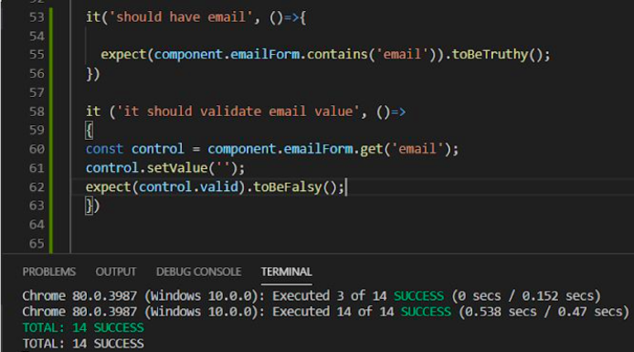

Рис. 1

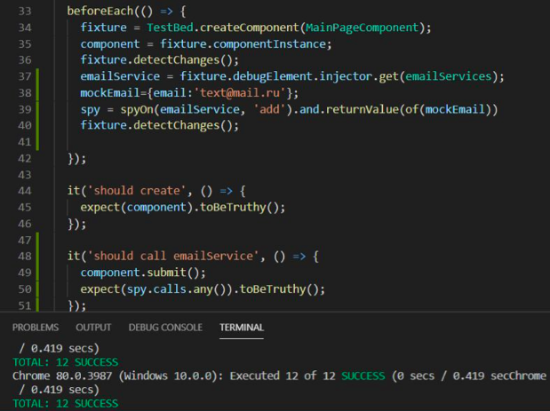Проверка работы сервера при отправке данных о email пользователя в базу данных

Рис. 2